111年媒體素養暨自媒體經營訓練
學員性別統計
111年媒體素養暨自媒體經營訓練參與各別課程學員人數，女性多於男性，總人數為249位，其中男性為67位，女性為182位。
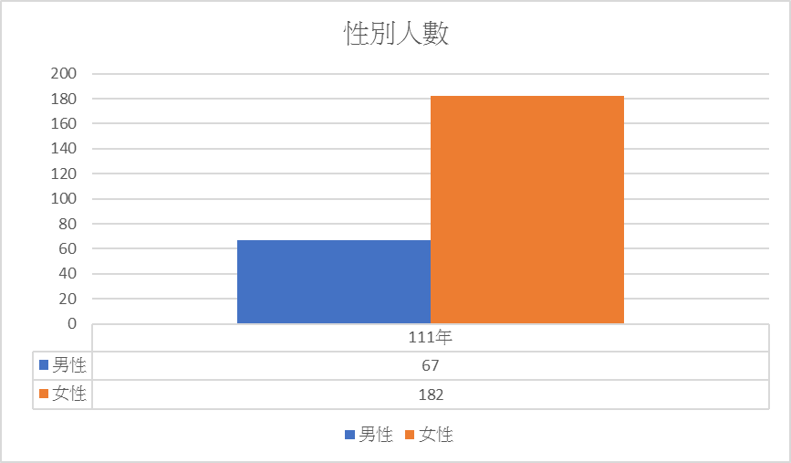
年度 | 學員總人數 | 男性 | 女性
111 | 249 | 67 | 182

